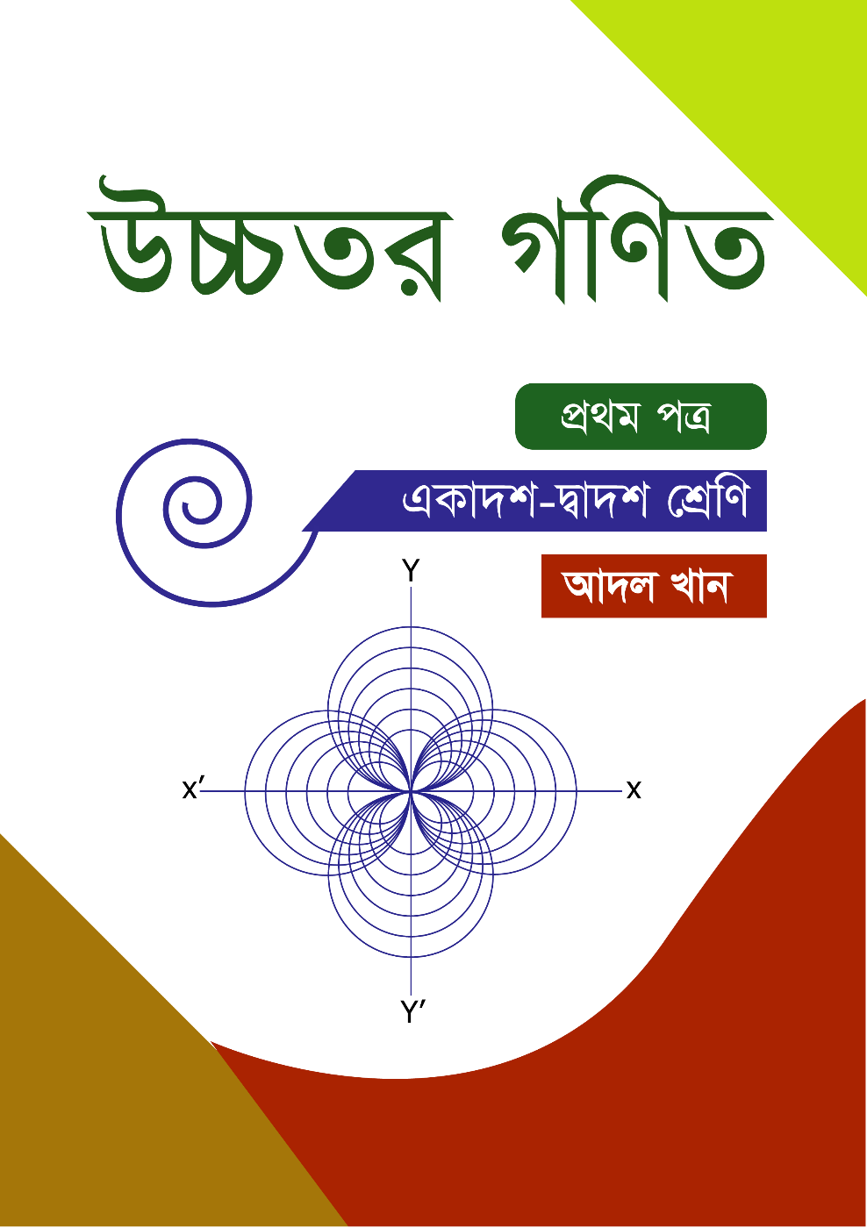

**মোঃ আদল খান**

বিএসসি(সম্মান) গণিত , ১ম শ্রেণীতে ১ম , এনইউ

এমএসসি গণিত, ১ম শ্রেণীতে ১ম, এনইউ

|  |
| --- |
| ১ম প্রকাশঃ মার্চ ২০২৪ - সংস্করণঃ মার্চ ২০২৪ |
| <https://www.youtube.com/adaLkhan> |
| <https://www.facebook.com/math.solution23> |



উচ্চমাধ্যমিক উচ্চতর গণিত প্রথম পত্র (আদল খান)

প্রথম প্রকাশঃ মার্চ ২০২৪

কম্পিউটার কম্পোজঃ আদল খান

গ্রাফিক্সঃ আদল খান

সংস্করণঃ ২৭০৩২৪

**সূচীপত্র**

|  |  |  |
| --- | --- | --- |
| প্রথম অধ্যায় | ম্যাট্রিক্স ও নির্ণায়ক  (Matrix and Determinats) | ০৩ |
| দ্বিতীয় অধ্যায় | ভেক্টর  (Vectors) |  |
| তৃতীয় অধ্যায় | সরলরেখা  (Straight lines) |  |
| চতুর্থ অধ্যায় | বৃত্ত  (Circle) |  |
| পঞ্চম অধ্যায় | বিন্যাস ও সমাবেশ  (Permutation and Combination) |  |
| যষ্ঠ অধ্যায় | ত্রিকোণমিতিক অনুপাত  (Trigonometric ratios |  |
| সপ্তম অধ্যায় | সংযুক্ত কোণের ত্রিকোণিমিতিক অনুপাত  (Trigonomertric ratios of associated angles) |  |
| অষ্টম অধ্যায় | ফাংশন ও ফাংশনের লেখচিত্র  (Function and graph of functions) |  |
| নবম অধ্যায় | অন্তরীকরণ  (Differentiation) |  |
| দশম অধ্যায় | যোগজীকরণ  (Integration) |  |

|  |  |  |
| --- | --- | --- |
| প্রথম অধ্যায় | ম্যাট্রিক্স ও নির্ণায়ক  (Matrix and Determinats) | 01 |

* সারি ও কলাম আকারে উপাত্তের উপস্থাপন।
* ম্যাট্রিক্স এর ধারণা।
* ম্যাট্রিক্স প্রকাশক চিহ্ন।
* ম্যাট্রিক্স এর ভুক্তি এবং এর সাধারণ আকার।
* ম্যাট্রিক্স এর ক্রম।

ক. ম্যাট্রিক্সটির ক্রম বলতে কি বুঝ?

খ. ভুক্তিগুলি নির্ণয় কর।

গ. হলে ম্যাট্রিক্সটি নির্ণয় কর।

বিভিন্ন প্রকারের ম্যাট্রিক্স

সারি ম্যাট্রিক্স, কলাম ম্যাট্রিক্স, বর্গ ম্যাট্রিক্স, কর্ণ ম্যাট্রিক্স,

স্কেলার ম্যাট্রিক্স, অভেদক বা একক ম্যাট্রিক্স, শূন্য ম্যাট্রিক্স, ট্রান্সপোজ/বিম্ব ম্যাট্রিক্স, প্রতিসম ম্যাট্রিক্স এবং এর বৈশিষ্ট্য , বিপ্রতিসম ম্যাট্রিক্স এবং এর বৈশিষ্ট্য।

নিচের ম্যাটিক্স গুলি কোন প্রকারের বল।

ক. খ. গ. ঘ.

ঙ. চ. ছ. জ.

* ম্যাট্রিক্স এর প্রধান কর্ণ।
* ম্যাট্রিক্স এর ট্রেস

এর প্রধান কর্ণ সনাক্ত কর ও ট্রেস নির্ণয় কর।

* ম্যাট্রিক্স এর সমতা।
* ম্যাট্রিক্স এর যোগ ও বিয়োগের শর্ত।
* ম্যাট্রিক্সে গুণন এর শর্ত ও স্কেলার গুন।
* সমঘাতি ম্যাট্রিক্স,অভেদঘাতি,শূন্যঘাতি,পর্যায়ী ম্যাট্রিক্স।

ক. ম্যাট্রিক্স দুটিতে A=B হলে এর মান কত?

খ. নিচের কোনটি শুন্যঘাতি, সমঘাতি , অভেদঘাতি,পর্যায়ী নির্ণয় কর।

অনুশীলনী-১.১

০১.

অনুশীলনী-১.২

০১. এবং হলে নির্ণয় কর এবং দেখাও যে ,

০২. দেখাও যে, একটি সমঘাতি ম্যাট্রিক্স

০৩. দেখাও যে ম্যাট্রিক্সটি একটি অভেদঘাতি ম্যাট্রিক্স

০৪. দেখাও যে একটি শূন্যঘাতি ম্যাট্রিক্স এবং শূন্যঘাতির সূচক নির্ণয় কর।

*সর্বশেষ ধাপে ক্যালকুলেটর ব্যবহার করে প্রশ্ন সমাধান করবে।*